利用者・アテンダント合同研修プログラムのお知らせ

現在、国立ハンセン病資料館において、
ハンセン病療養所で使われている自助具や補装具を展示した
企画展「生活のデザイン」が開催されています。
どのような道具を活用し、生活をされているのか、
この機会にぜひ見て学んでみませんか？

---------------------- 研修の詳細 ----------------------
・日時：7月28日(木)午前・29日(金)午後・30日(土)午後 のいずれか
・集合時間：28日(木)…9:00
29日(金)・30日(土)…13:00
・集合場所：東大和市駅 ※交通費は実費。現地解散予定です
・アテの皆さまには研修費が支給されます。
これは何でしょうか…？
一緒に答えを探しに
行きましょう！
・参加申し込み締切日：7月20日(水)
・連絡先（CIL東大和事務所 担当：田渕・琴）
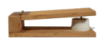
TEL：042-567-2622
Email：cil-ymt@violin.ocn.ne.jp

※ハンセン病資料館・企画展についての詳細は、以下URL・QRコードをご参照ください。
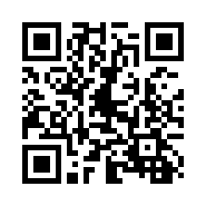
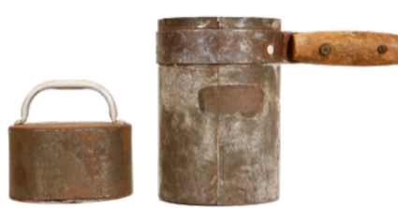
https://www.nhdm.jp/events/list/3356/

